Položkový rozpočet stavby
Stavba:
2023/01
ZŠ Okružní - Výměna termoventilů
Objekt:
01
Výměna termoventilů
Výměna termoventilů
Rozpočet:
Objednatel:
001
Město Bruntál
Nádražní 20
IČO: 00295892
DIČ:
79201
Bruntál
Zhotovitel:
Marek Doležal vodoinstalatérské a topenářské práce
E. Krásnohorské 29
IČO: 732 46 212
DIČ: CZ7305224850
792 01
Bruntál
Vypracoval:
Marek Doležal
Rozpis ceny
HSV
Celkem
0,00
836 591,00
0,00
PSV
MON
Vedlejší náklady
Ostatní náklady
Celkem
0,00
0,00
836 591,00
Rekapitulace daní
Základ pro sníženou DPH
Snížená DPH
15
15
21
21
%
%
%
%
0,00 CZK
0,00 CZK
Základ pro základní DPH
Základní DPH
836 591,00 CZK
175 684,11 CZK
0,00 CZK
Zaokrouhlení
Cena celkem s DPH
1 012 275,11 CZK
v
dne
Ing. Petr Rys
Za objednatele
Za zhotovitele
Zpracováno programem BUILDpower S, © RTS, a.s.
Stránka 1 z 4
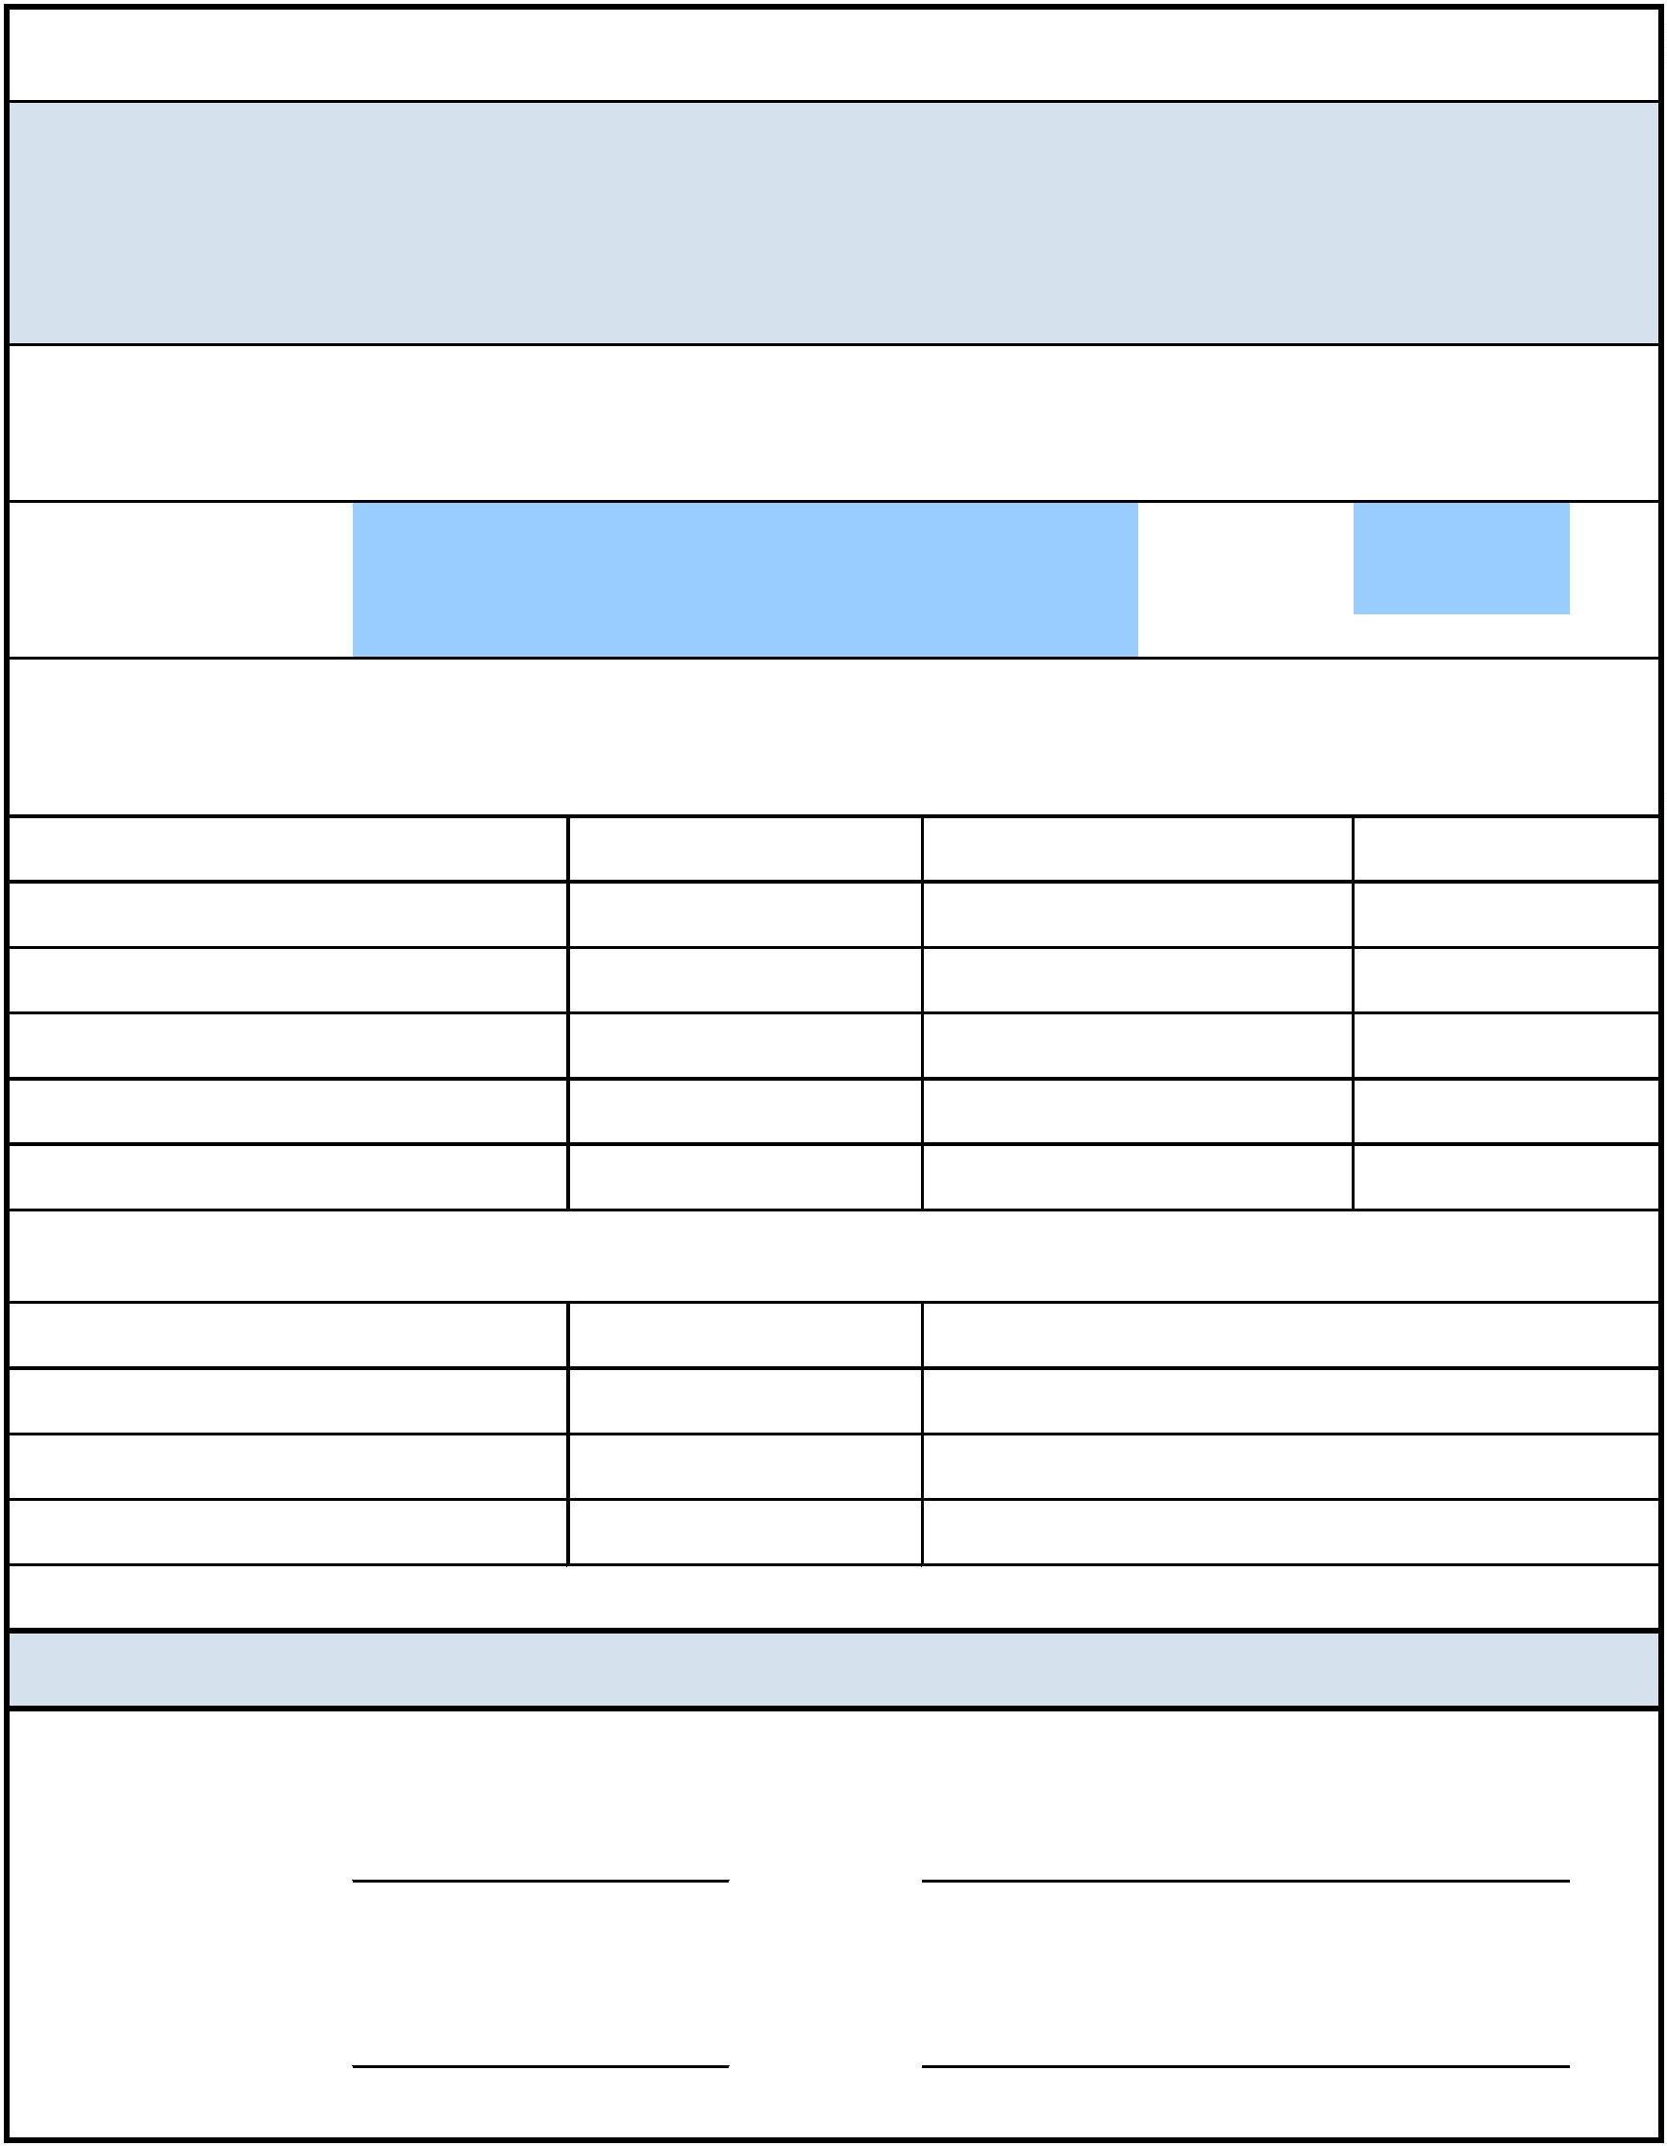

Popis stavby: 2023/01 - ZŠ Okružní - Výměna termoventilů
Popis objektu: 01 - Výměna termoventilů
Popis rozpočtu: 001 - Výměna termoventilů
Zpracováno programem BUILDpower S, © RTS, a.s.
Stránka 2 z 4

Rekapitulace dílů
Číslo
Název
Typ dílu
Celkem
%
7
7
33
34
Rozvod potrubí
PSV
37 323,00
4,5
Armatury
PSV
799 268,00 95,5
836 591,00 100,0
Cena celkem
Zpracováno programem BUILDpower S, © RTS, a.s.
Stránka 3 z 4
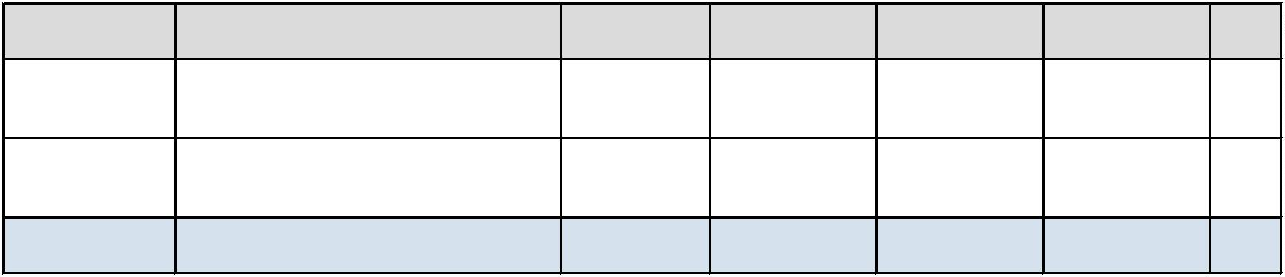

Položkový rozpočet
S: 2023/01
O: 01
ZŠ Okružní - Výměna termoventilů
Výměna termoventilů
Výměna termoventilů
R: 001
Cena s
DPH
662 662,55
23 079,54
37 067,14
P.č. Číslo položky Název položky
MJ Množství
Cena / MJ Celkem
547 655,00
DPH
Díl: 734
Armatury
1
2
3
4
734430821R00
Demontáž termostatů kapilárových
kus
kus
kus
kus
289,00000
66,00
19 074,00
30 634,00
173 978,00
294 202,00
21,00
21,00
734300822R00
55113611R
Demontáž armatur horkov.,rozpoj.šroubení do DN 25
Šroubení 1/2" nastavitelné prodloužení
289,00000
578,00000
289,00000
106,00
301,00
21,00 210 513,38
21,00 355 984,42
734225273RT2
Ventil termostatický,přímý, GIACOMINI R402H DN 20 s
1 018,00
termostatickou hlavicí GIACOMINI R460H
Objímka proti zcizení
5
R 734.1
kus
289,00000
103,00
29 767,00
21,00
36 018,07
Díl: 733
Rozvod potrubí
37 323,00
45 160,83
6
733164103RT5
Montáž potrubí z měděných trubek vytápění D 18 mm
spojované lisováním
Trubka měděná systémová Mapress 28 x 1,0 mm
m
m
55,00000
44,00000
377,00
377,00
20 735,00
21,00
21,00
25 089,35
7
19631314R
16 588,00
20 071,48
Díl: 734
Armatury
251 613,00
304 451,73
8
734265223R00
Šroubení regulační, přímé, GIACOMINI R715TG DN 20
kus
kus
289,00000
46,00000
831,00
249,00
240 159,00
21,00 290 592,39
21,00 13 859,34
9
722224112R00
Kohouty plnicí a vypouštěcí DN 20
11 454,00
Celkem
836 591,00
Poznámky uchazeče k zadání
Zpracováno programem BUILDpower S, © RTS, a.s.
Stránka 4 z 4
